***web engineering lab # 10***

***Task # 1:***

***CODE:***

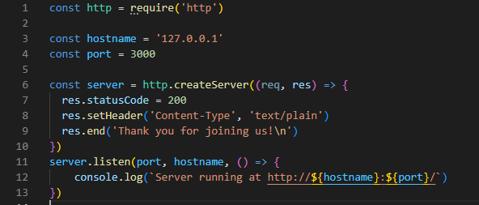

***OUTPUT:***

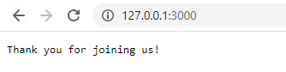

***Task # 2:***

***CODE:***

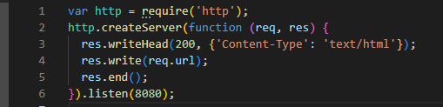

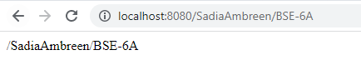***OUTPUT:***

***Task # 3:***

***CODE:***

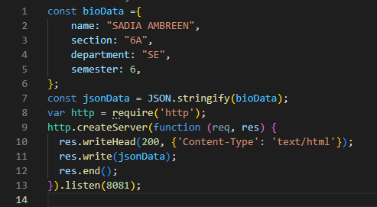

***OUTPUT:***

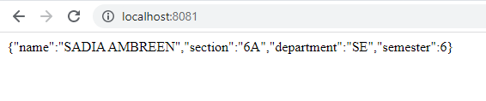

***X---------------------X***